Об установлении публичного сервитута
в Приволжском районе г.Казани

- Установить публичный сервитут согласно приложениям №1, 2 к настоящему постановлению:
  - характеристика устанавливаемого публичного сервитута:
- площадь сферы действия – 2815 кв.м;
- кадастровые номера обременяемых земельных участков – 16:24:150305:5815, 16:24:150305:89, 16:24:000000:28, 16:50:171202:8;
- местоположение: г.Казань, Приволжский район;
- цель установления: проезд к школе;
- срок установления: бессрочный;
1.2. заявитель: МКУ "Администрация Вахитовского и Приволжского районов Исполнительного комитета муниципального образования г.Казани";
1.3. основания установления: обращение заявителя, п.4 статьи 23 Земельного кодекса Российской Федерации, Федеральный закон от 06.10.2003 №131-ФЗ «Об общих принципах организации местного самоуправления в Российской Федерации».
2. Поручить МБУ «Институт развития города Казани» обратиться в Управление Федеральной службы государственной регистрации, кадастра и картографии по Республике Татарстан для внесения соответствующих сведений о сфере действия публичного сервитута в границах согласно приложениям №1, 2 к настоящему постановлению и государственной регистрации публичного сервитута.
3. Опубликовать настоящее постановление, за исключением приложения №2 к настоящему постановлению (материал для служебного пользования), в сетевом издании «Муниципальные правовые акты и иная официальная информация» (www.docskzn.ru) и разместить его на официальном портале органов местного самоуправления города Казани (www.kzn.ru) и на официальном портале правовой информации Республики Татарстан (www.pravo.tatarstan.ru).
4. Установить, что настоящее постановление вступает в силу после официального опубликования в сетевом издании «Муниципальные правовые акты и иная официальная информация» (www.docskzn.ru).
5. Контроль за исполнением настоящего постановления возложить
на заместителя Руководителя Исполнительного комитета г.Казани Р.Р.Шафигуллина.

Руководитель Р.Г.Гафаров

Приложение №1

Утверждены постановлением
Исполнительного комитета
г.Казани
от_______________№______

Границы сферы действия публичного сервитута

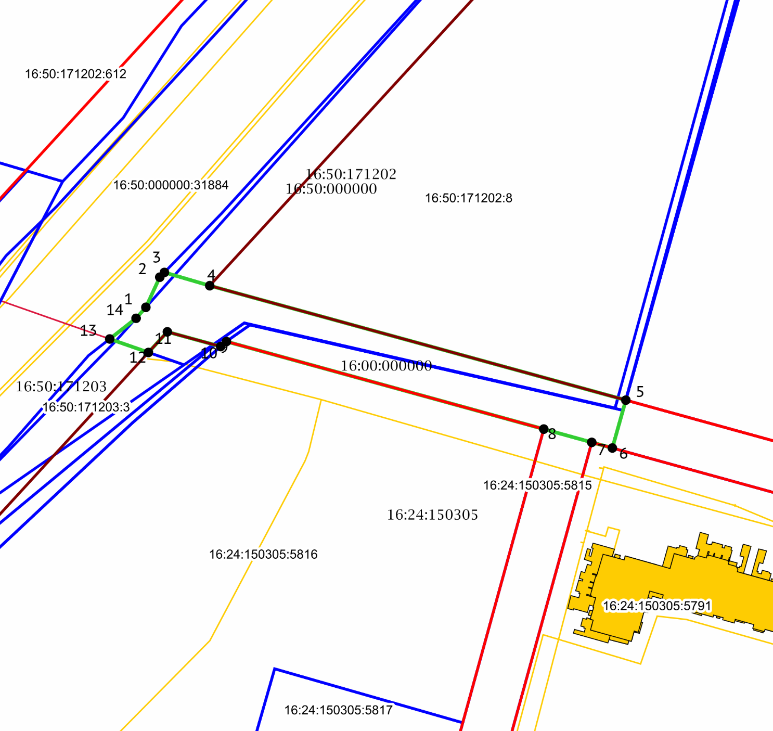
Масштаб 1:1500
Система координат: МСК-16
Условные обозначения:
1 | вновь образованная характерная точка
 | граница устанавливаемого сервитута
 | граница существующих земельных участков
 | ЗОУИТ (действующие)
 | красные линии (существующие)
 | объекты капитального строительства
16:50:171202, 16:24:150305, 16:24:000000 | кадастровый квартал
16:24:150305:5815, 16:24:150305:89, 16:24:000000:28, 16:50:171202:8. | кадастровый номер обременяемого земельного участка

Приложение №2
Утвержден постановлением
Исполнительного комитета
г.Казани
от_______________№______

Перечень координат границ сферы действия публичного сервитута

Условный номер земельного участка:
Площадь сферы действия публичного сервитута: 2815 м²
Обозначение характерных точек границ | Координаты, м
Обозначение характерных точек границ | X | Y
1 | 2 | 3
1 | 467809,53 | 1309561,20
2 | 467819,53 | 1309565,81
3 | 467821,11 | 1309567,35
4 | 467816,71 | 1309582,38
5 | 467778,76 | 1309720,37
6 | 467762,88 | 1309715,90
7 | 467764,76 | 1309709,07
8 | 467769,15 | 1309693,16
9 | 467798,19 | 1309587,92
10 | 467796,54 | 1309586,01
11 | 467801,40 | 1309568,32
12 | 467794,57 | 1309562,05
13 | 467799,04 | 1309549,21
14 | 467805,90 | 1309557,96
1 | 467809,53 | 1309561,20

__________________________

